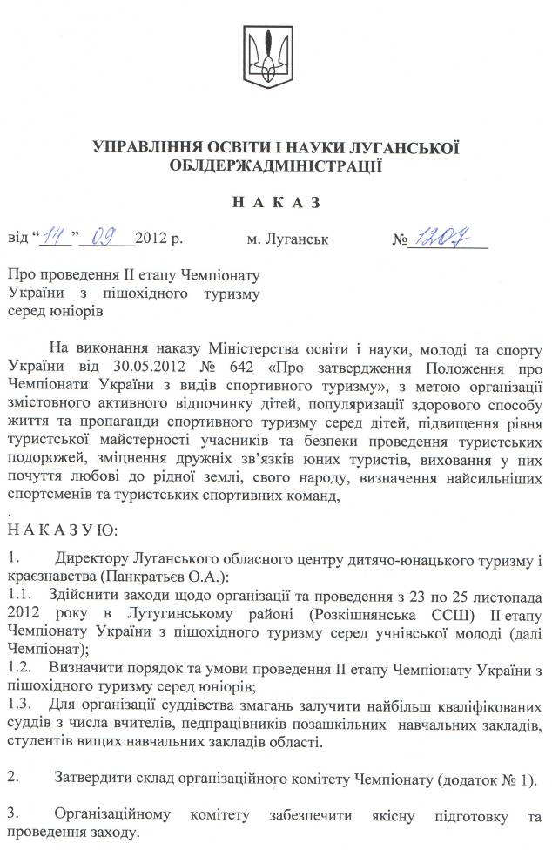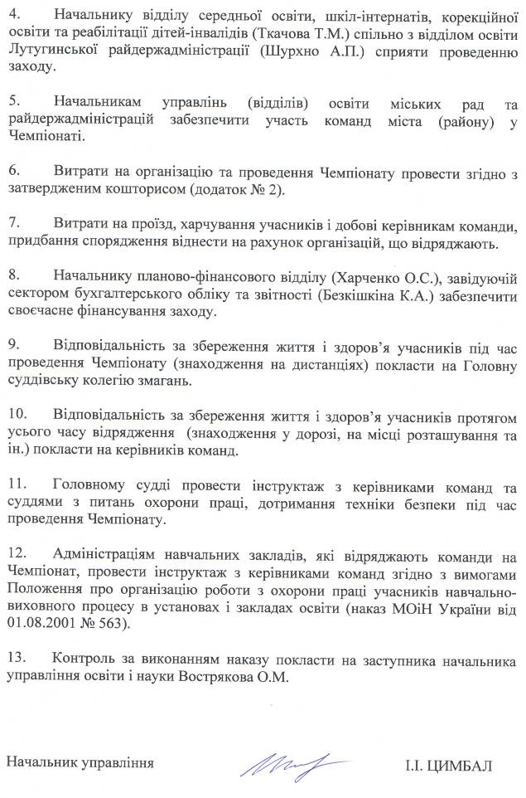
Додаток № 1
до наказу управління освіти і науки від14.09.2012 р. № 1207

С К Л А Д

організаційного комітету ІІ етапу Чемпіонату України з пішохідного туризму серед учнівської молоді

Панкратьєв О.А. | - Голова оргкомітету, директор Луганського обласного центру дитячо-юнацького туризму і краєзнавства
Трошина С.В. | - Заступник голови оргкомітету, директор КЗ «Розкішнянська СШ І-ІІІ ст. Лутугинського району Луганської області»
Члени оргкомітету:

Самойлов І.В. | - завідуючий відділом Луганського обласного центру дитячо-юнацького туризму і краєзнавства
Рибак П.Ф. | - методист Луганського обласного центру дитячо-юнацького туризму і краєзнавства
Данько Є.Б. | - методист Луганського обласного центру дитячо-юнацького туризму і краєзнавства
Правдін Д.О. | - керівник гуртків КЗ «Розкішнянська СШ І-ІІІ ст. Лутугинського району Луганської області» та Луганського обласного центру дитячо-юнацького туризму і краєзнавства

